# Spring Data JPA

## Spring Data JPA

### Spring Data JPA là gì?

* **Spring Data JPA** là một phần của **Spring Framework** giúp đơn giản hóa quá trình phát triển của các tầng truy cập dữ liệu cho những ứng dụng Java, đặc biệt là những ứng dụng sử dụng JPA (Java Persistence API).
* **Spring Data JPA** cho phép những developers tương tác với database sử dụng những **phương thức đơn giản hơn và có ý nghĩa hơn**.



### Các tính năng chính của Spring Data JPA

**Repository Abstraction**: Spring Data JPA giới thiệu interface Repository mà định nghĩa những phương thức truy cập data phổ biến như save, find, delete,… Spring Data JPA tự động generates implementations cho những phương thức này dựa và tên của method.

**Spring Data JPA Repositories**: ta có thể tạo custom repositories bằng cách extends Repository interface và định nghĩa custom query methods. Spring Data JPA sử dụng naming convention để tự động phát sinh query implementations.

**Query Annotation**: Ta có thể sử dụng @Query annotation để viết custom JPQL hoặc native SQL queries.

**Integration with Spring Framework**: Spring Data JPA tích với một cách trơn tru với các thành phần Spring khác như Spring MVC, Spring Security, và Spring Boot.

### Những lợi ích của việc sử dụng Spring Data JPA

* **Reduced Boilerplate Code**: Nó cắt giảm đáng kể số lượng code mà ta cần phải viết cho những hoạt động truy cập data.
* **Improved Productivity**: Bằng cách đơn giản hóa truy cập data, nó tăng năng suất của nhà phát triển.
* **Enhanced Maintainability**: Code trở nên dễ bảo trì hơn do tính đơn giản và tuân thủ các quy ước.
* **Flexibility**: Nó hỗ trợ nhiều loại hệ thống database khác nhau thông qua JPA.
* **Strong Community and Support**: Nó hưởng lợi từ cộng đồng Spring lớn và có tài liệu và nguồn tài nguyên hỗ trợ rộng lớn.

## Core Concepts của Spring Data JPA

### Spring Data JPA Annotations

* **@Entity**: đánh dấu một class như một JPA entity, biểu thị class này đại diện cho một table trong database.
* **@Table**: Chỉ định tên của bảng trong database mà entity sẽ được ánh xạ tới.
* **@Id**: Đánh dấu một field sẽ là khóa chính trong một entity.
* **@GeneratedValue**: Chỉ định chiến lược cho việc sinh giá trị khóa chính (VD: GenerationType.IDENTITY, GenerationType.AUTO, GenerationType.SEQUENCE, GenerationType.TABLE).
* **@Column**: Cấu hình các thuộc tính cụ thể của cột như name, length, nullable, và ràng buộc unique.

### Relationship Mapping Annotations

* **@OneToOne**: Định nghĩa mối quan hệ 1-1 giữa 2 entities.
* **@OneToMany**: Định nghĩa mối quan hệ 1-n giữa 2 entities.
* **@ManyToOne**: Định nghĩa mối quan hệ n-1 giữa 2 entities.
* **@ManyToMany**: Định nghĩa mối quan hệ n-n giữa 2 entities.
* **@JoinColumn**: Chỉ định cột khóa ngoài trong database table.

### Query Annotations

* **@Query**: Định nghĩa một custom JPQL hoặc native SQL query.
* **@Modifying**: cho biết một query modifies data.
* **@Param**: Bind một tham số đến một query.
* **@Temporal**: Chỉ định temporal type của một field (VD: TemporalType.DATE, TemporalType.TIME, TemporalType.TIMESTAMP).
* **@Enumerated**: Chỉ định enumeration type cho một field.
* **@Lob**: Maps large object types (VD: CLOB, BLOB)
* **@Transient**: Loại trừ một field từ persistence.
* **@Version**: Chỉ định một version field cho optimistic locking.

## JPA Query Methods

### JPA Query

<https://docs.spring.io/spring-data/jpa/reference/jpa/query-methods.html>

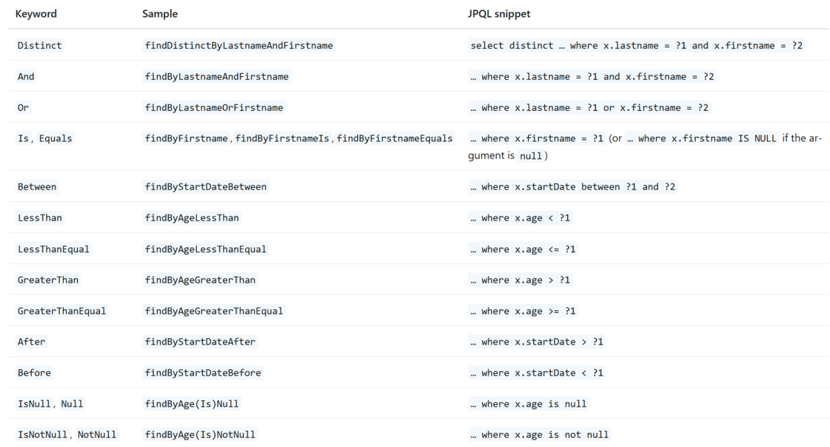

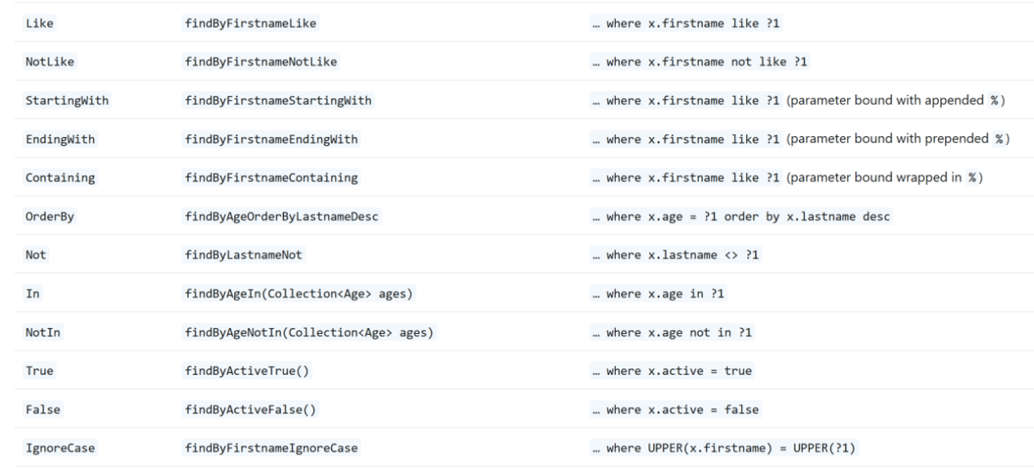

### Repository query keywords

<https://docs.spring.io/spring-data/jpa/reference/repositories/query-keywords-reference.html>

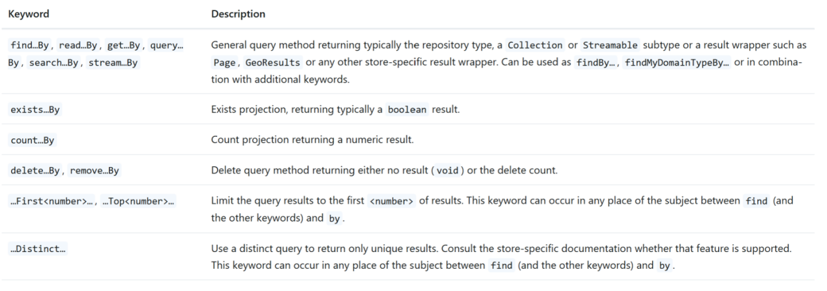

### Reserved methods

<https://docs.spring.io/spring-data/jpa/reference/repositories/query-keywords-reference.html>

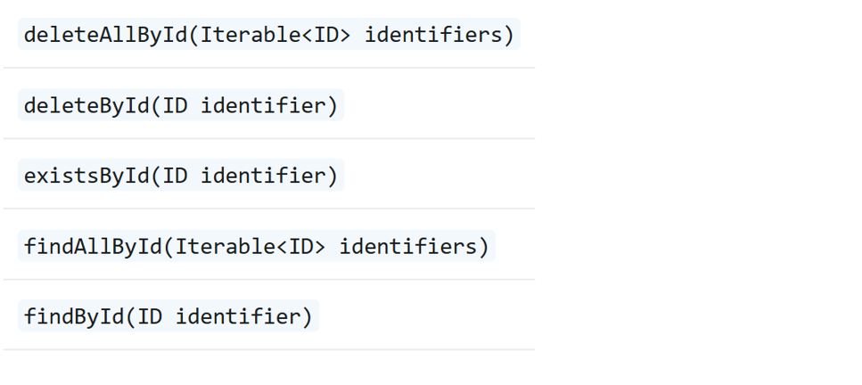

### Supported query method predicate keywords and modifiers

<https://docs.spring.io/spring-data/jpa/reference/repositories/query-keywords-reference.html>

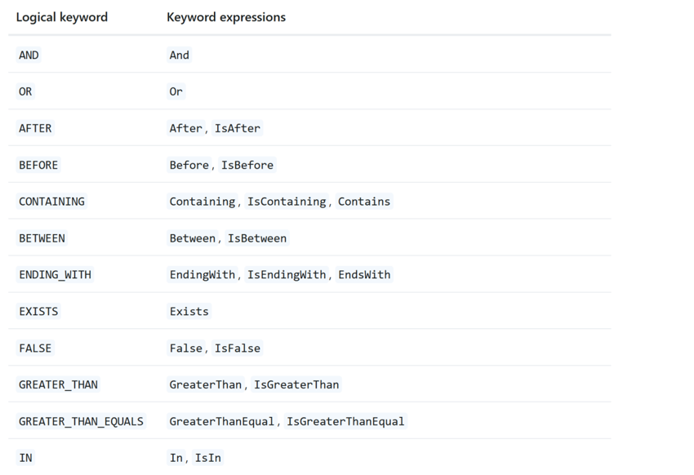

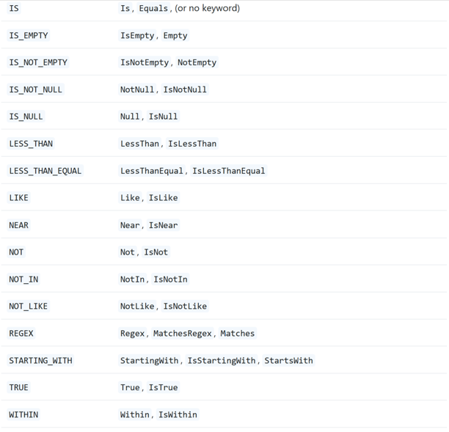

## Spring Data JPA Programming Demo

Tạo Spring Boot project - **song-collection**

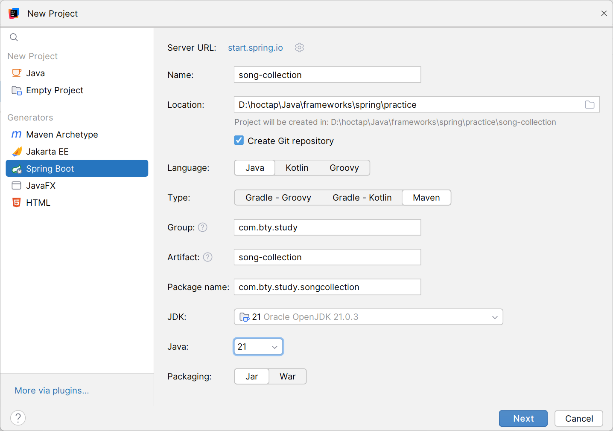

Thêm phụ thuộc **Spring Data JPA** và các thụ thuộc khác:

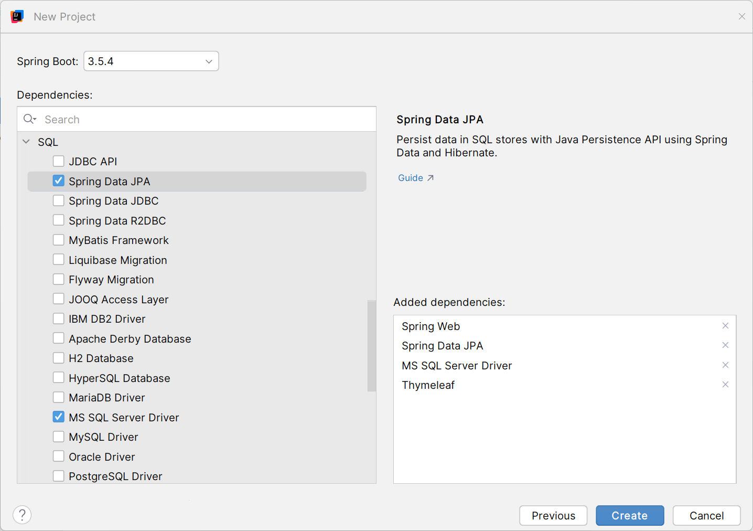

Cấu hình project trong file **application.properties**:

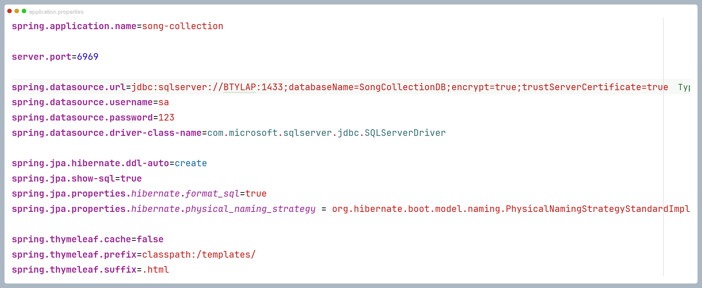

Ta thiết kế **CSDL** như sau:

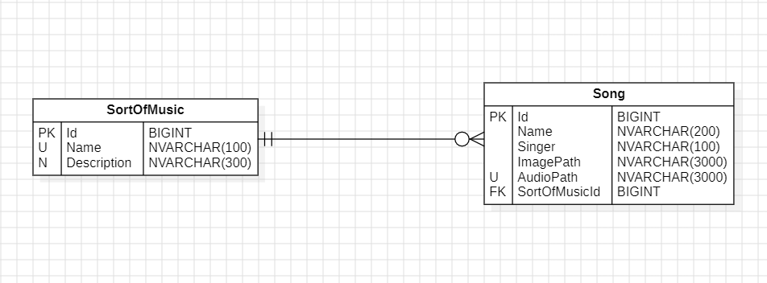

Tạo **cấu trúc** dự án như sau:

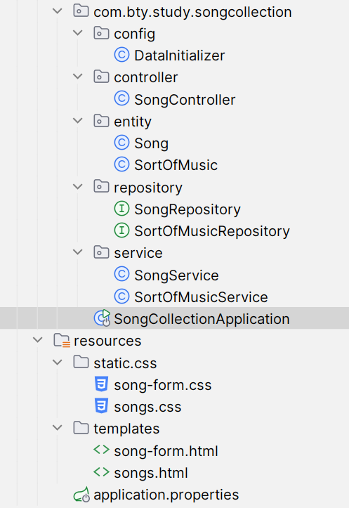

Tạo 2 entity **Song** và **SortOfMusic** để ánh xạ đến table trong CSDL và thiết lập mối quan hệ giữa chúng:

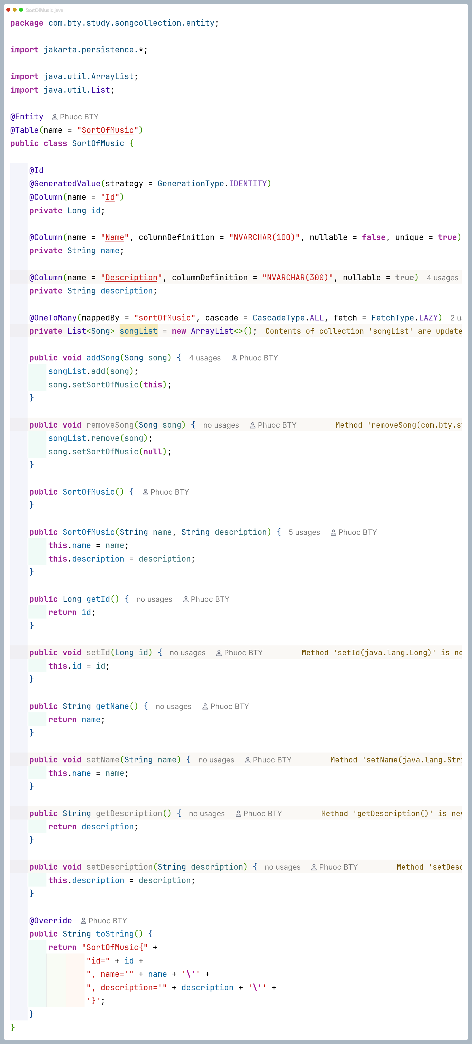

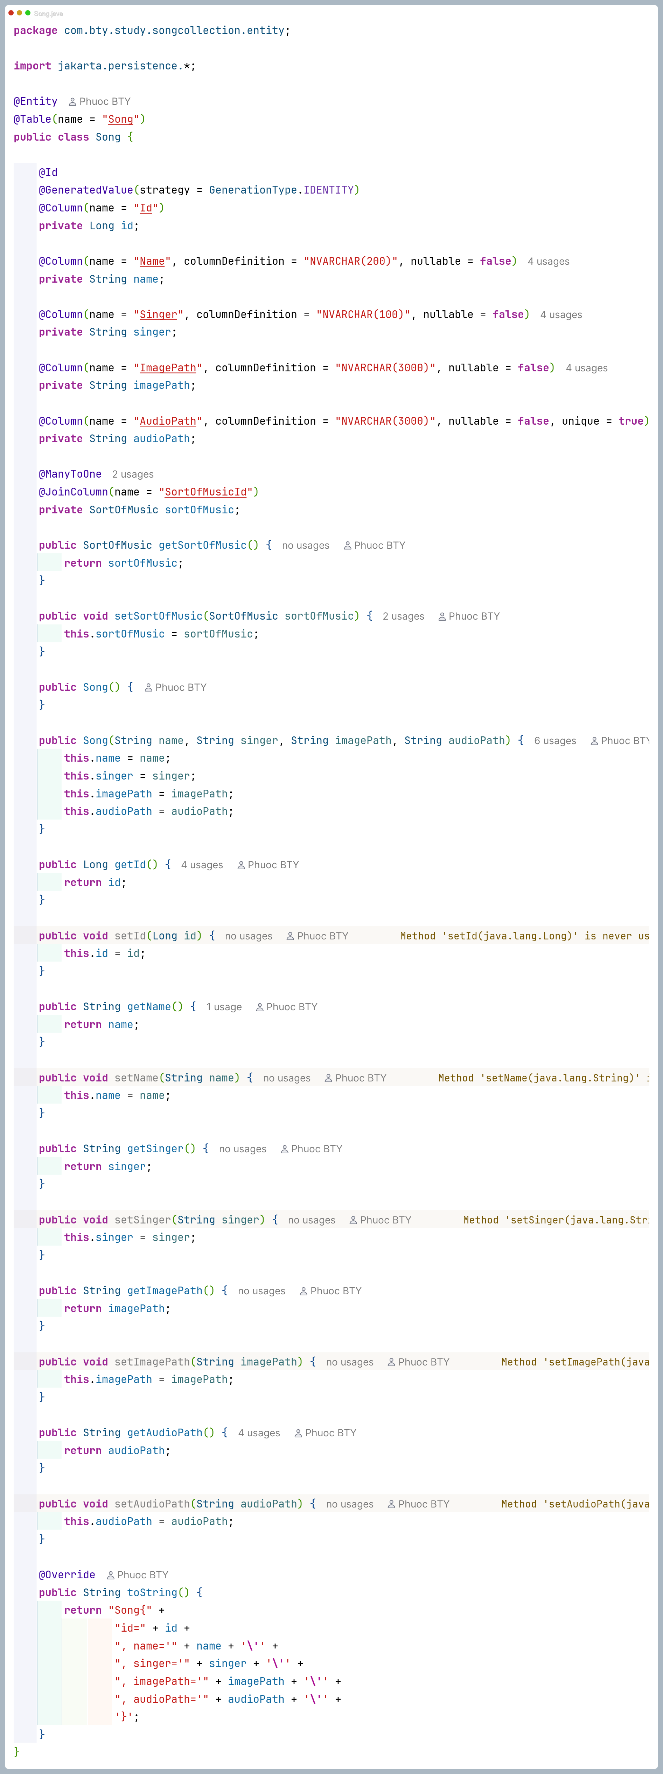

Tạo 2 interface **SongRepository** và **SortOfMusicRepository** kết thừa từ Interface **JpaRepository<T,ID>**:

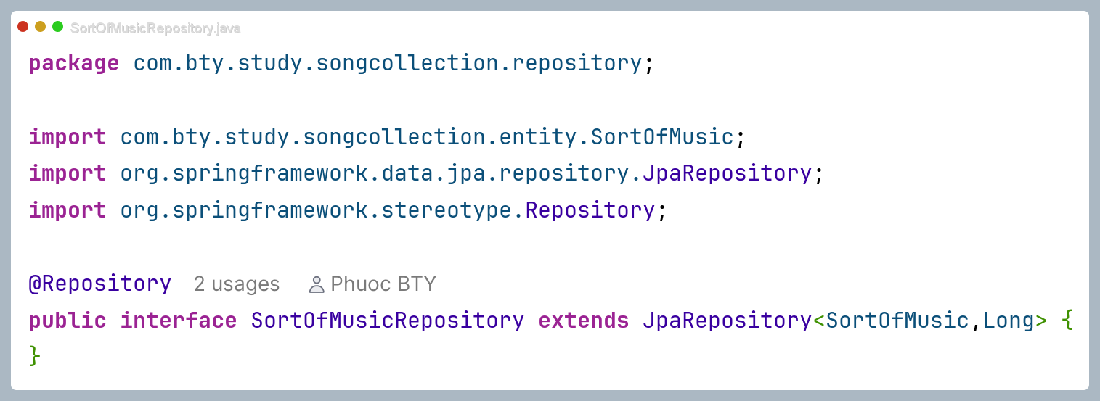

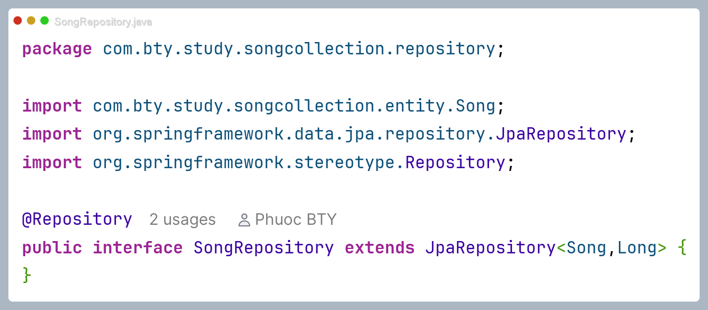

Tạo 2 service **SongService** và **SortOfMusicService**:

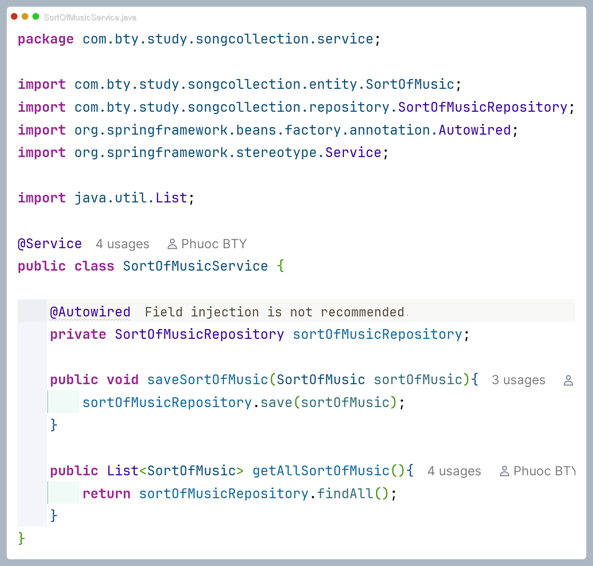

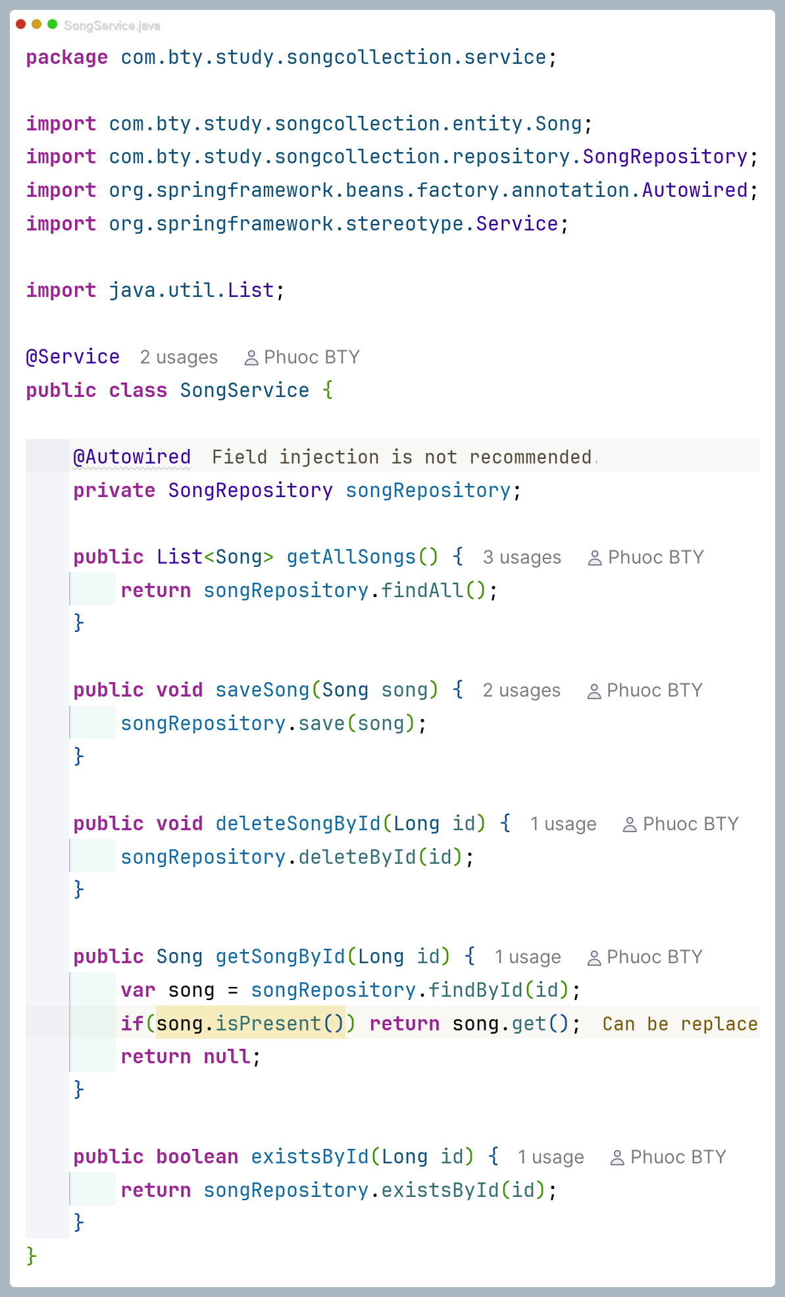

Tạo controller **SongController**:

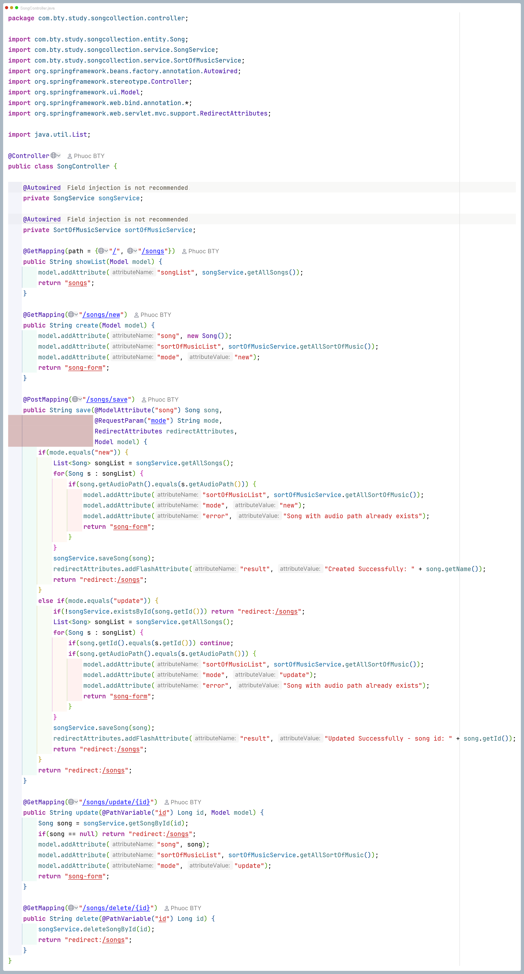

Tạo giao diện **songs.html** và **song-form.html**:

- File **songs.html**:

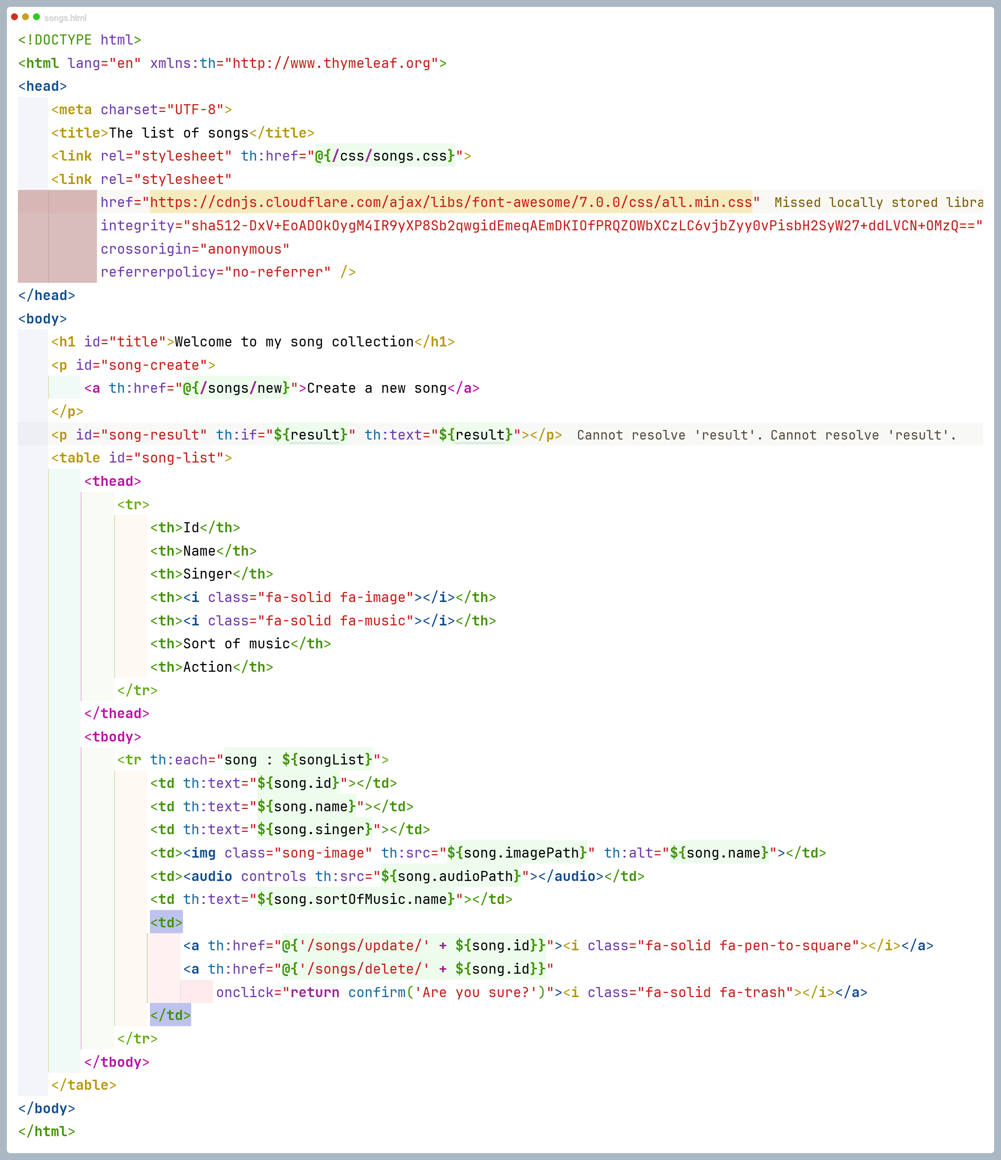

- File **song-form.html**:

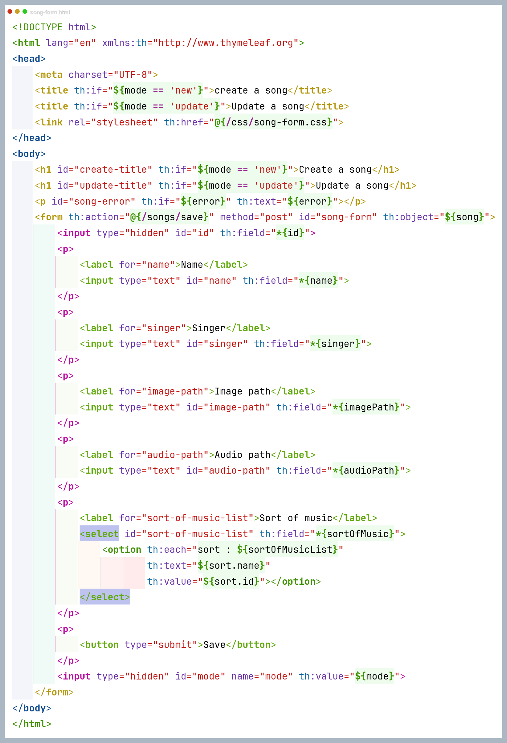

Tạo class **DataInitializer** để khởi tạo dữ liệu ban đầu:

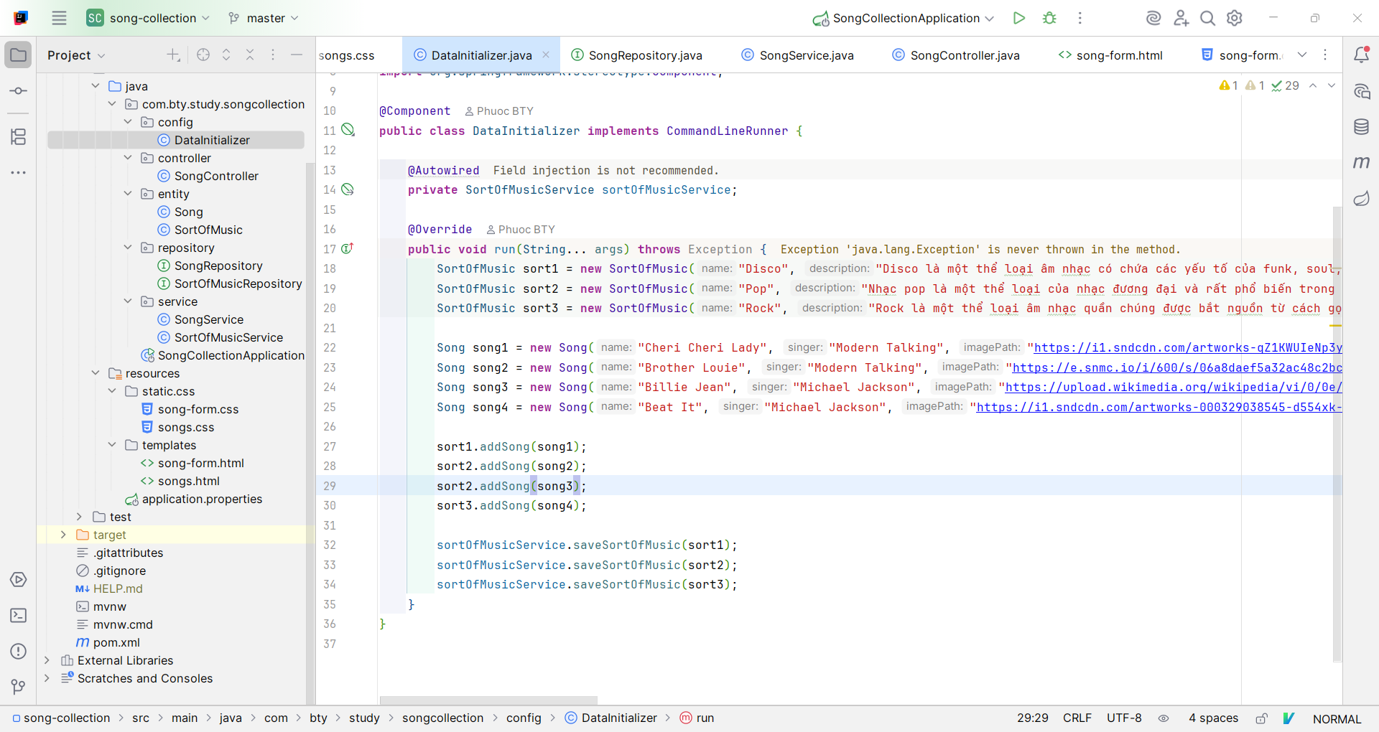

Chạy ứng dụng:

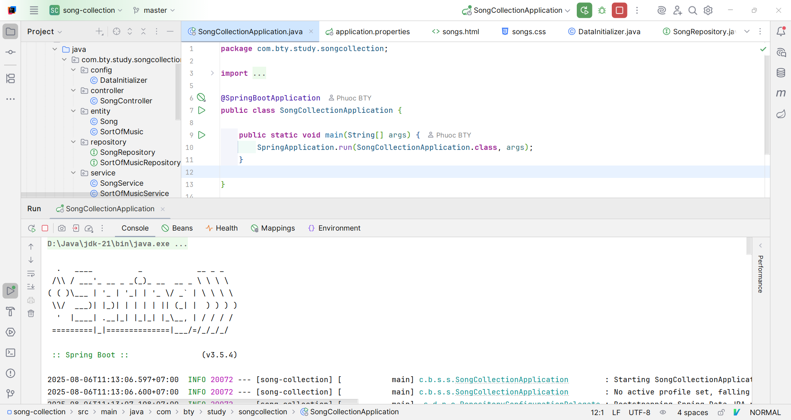

**2 table** được tạo ra trong CSDL:

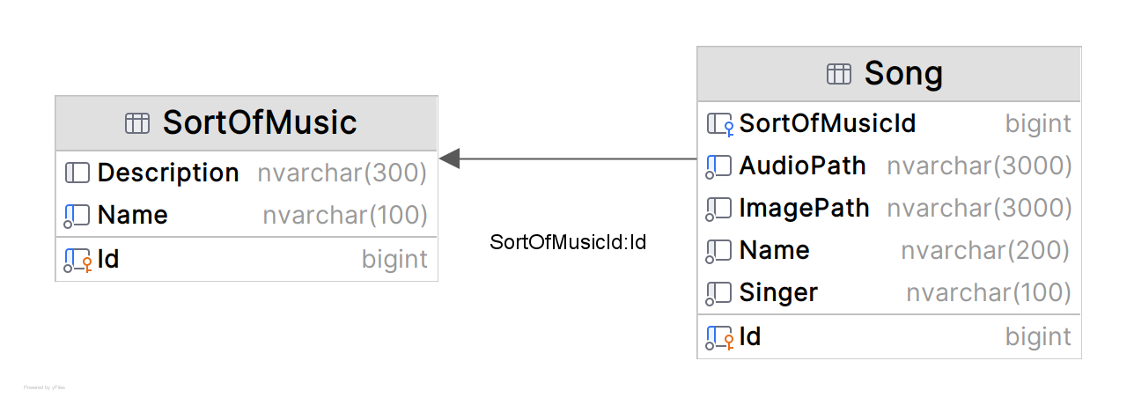

Truy cập **danh sách các bài hát**:

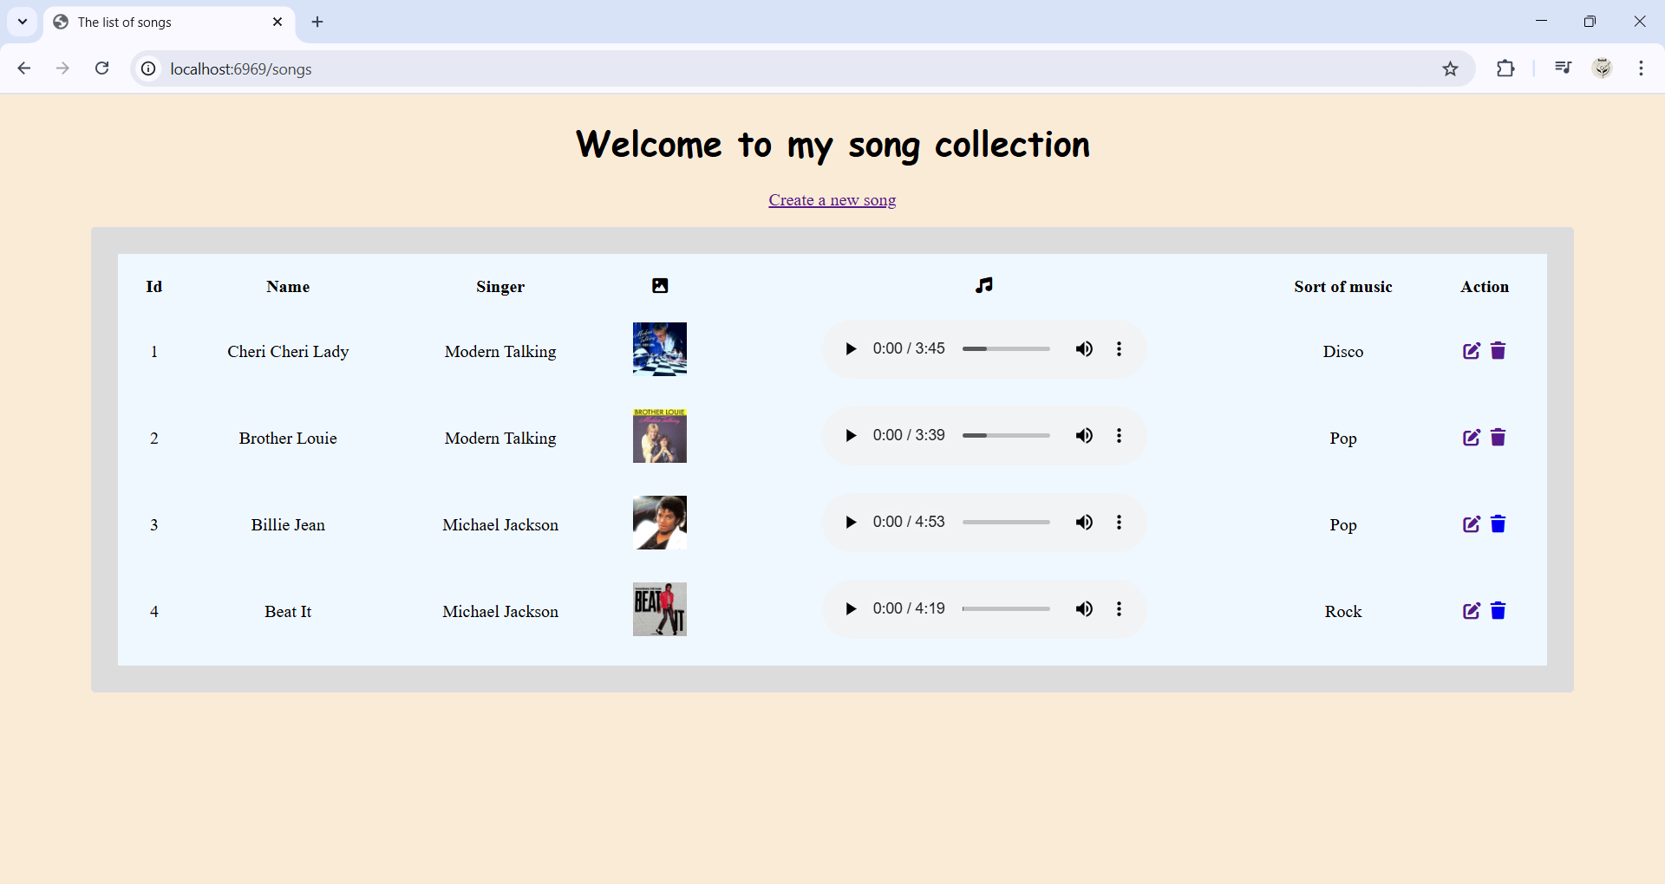

**Tạo mới** một bài hát:

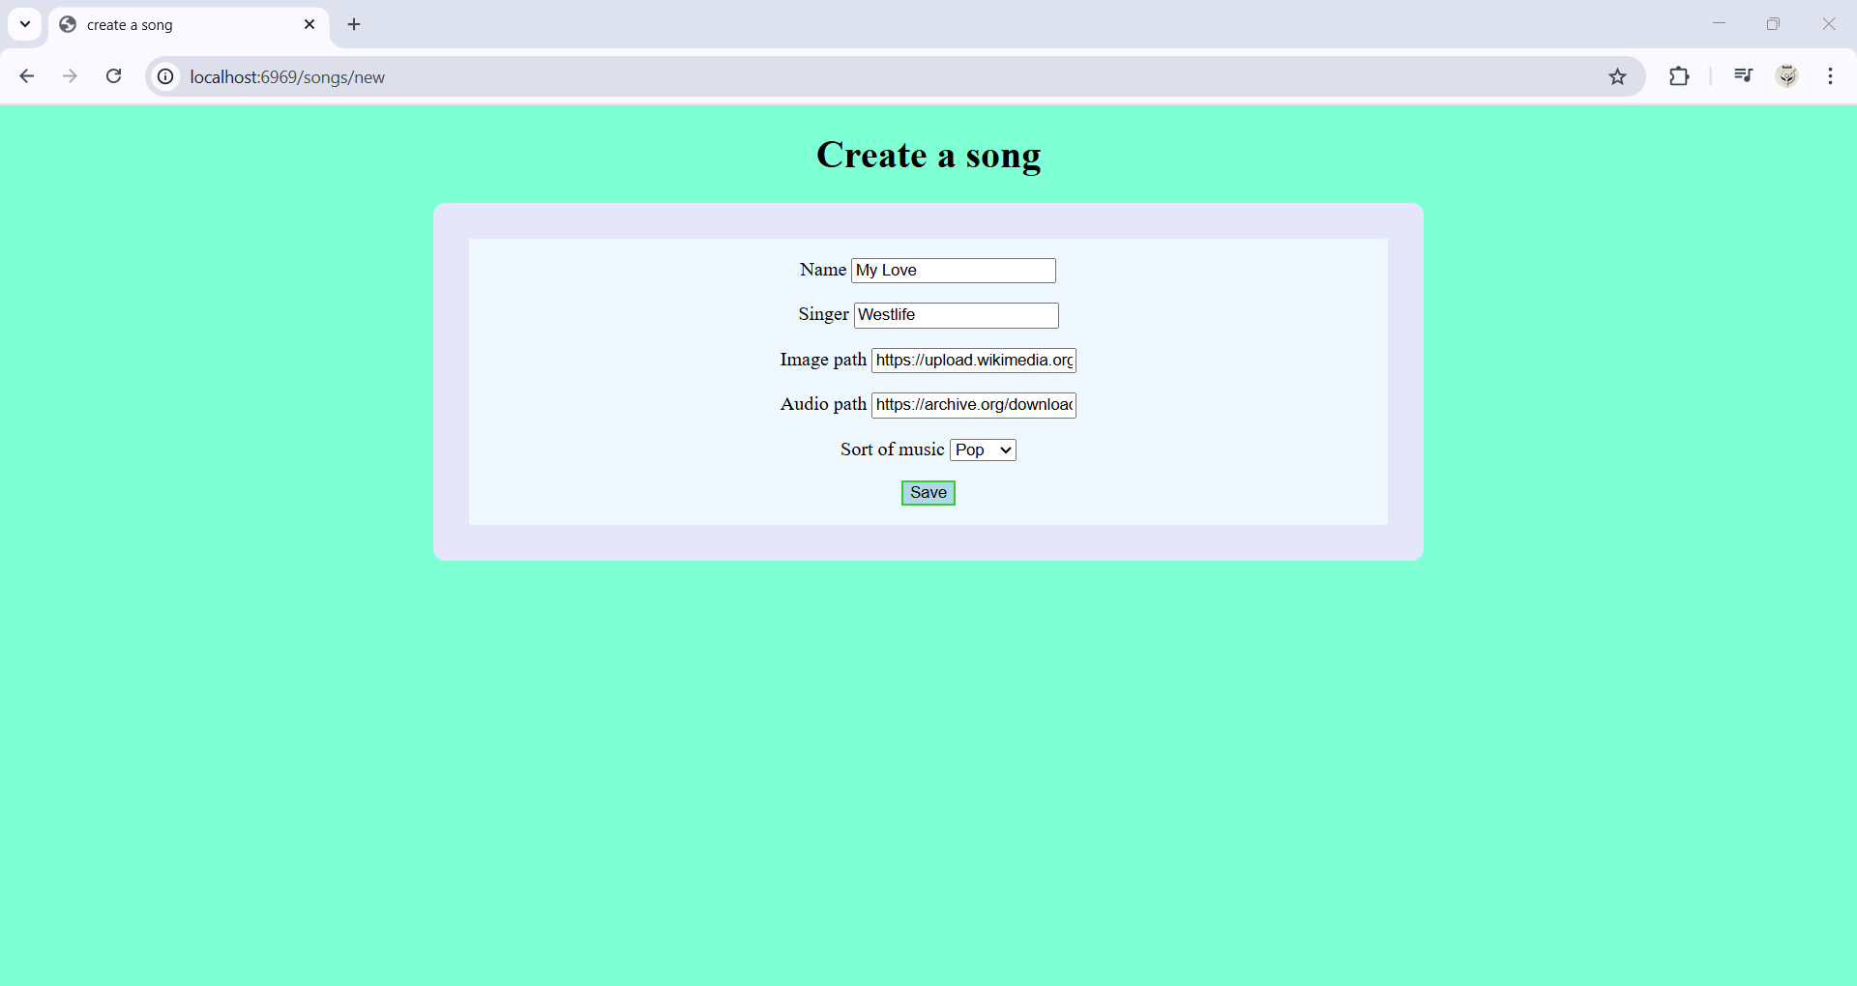

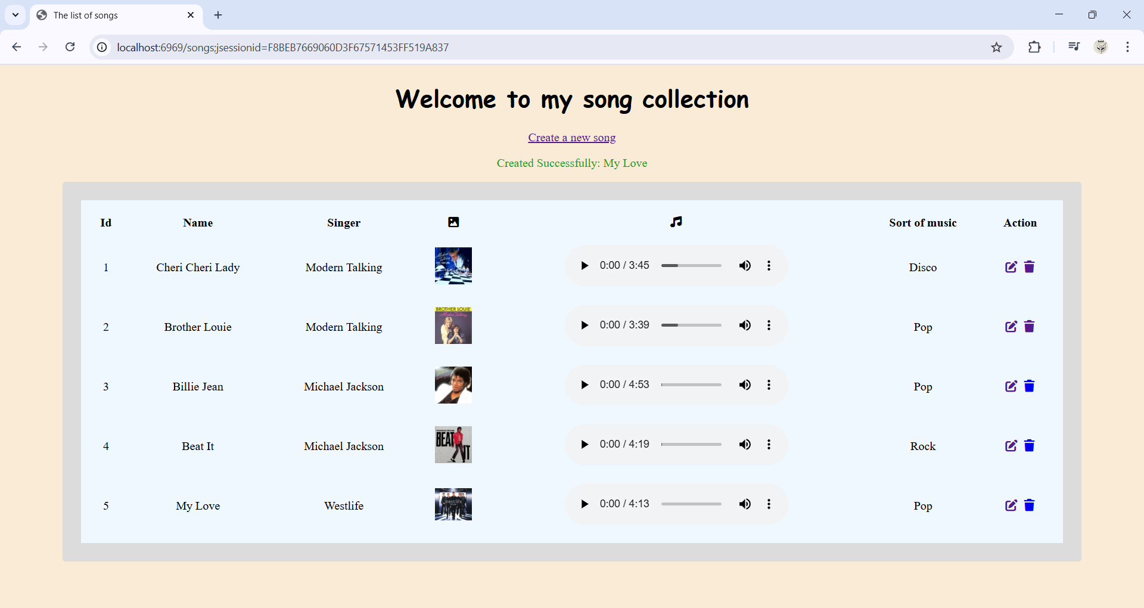

**Cập nhật** một bài hát:

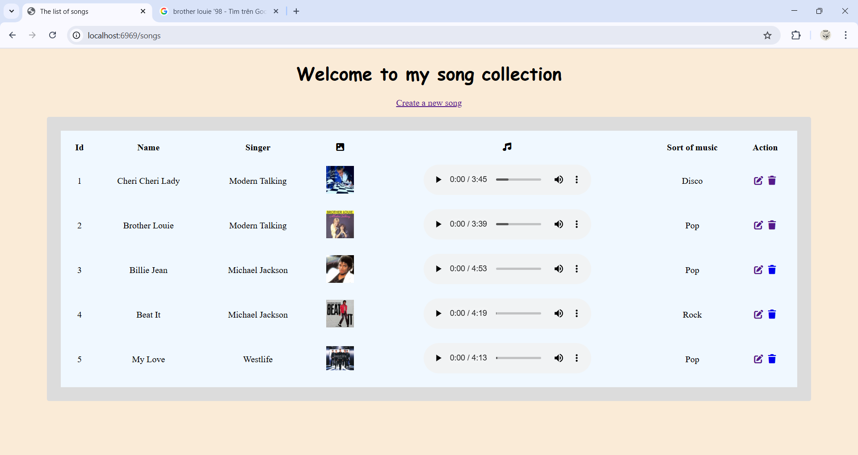

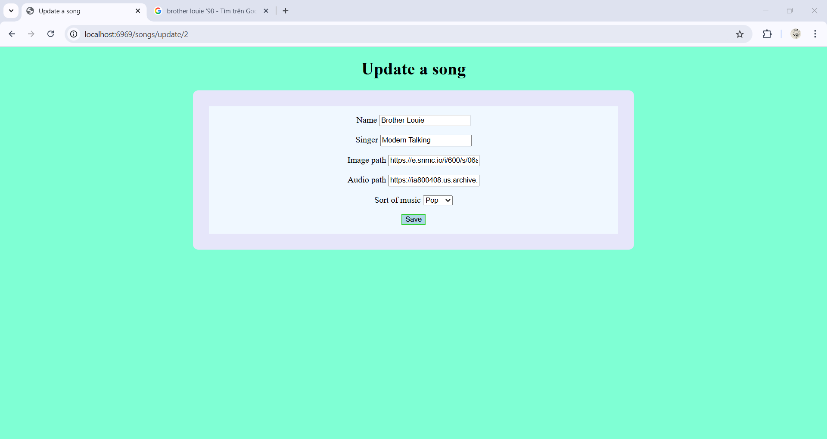

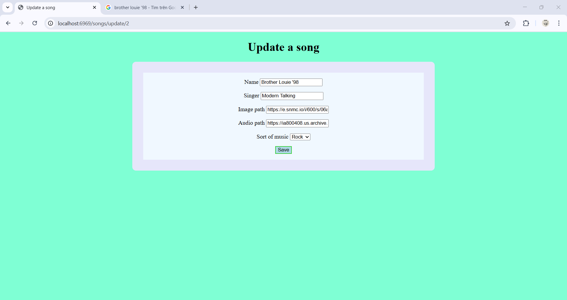

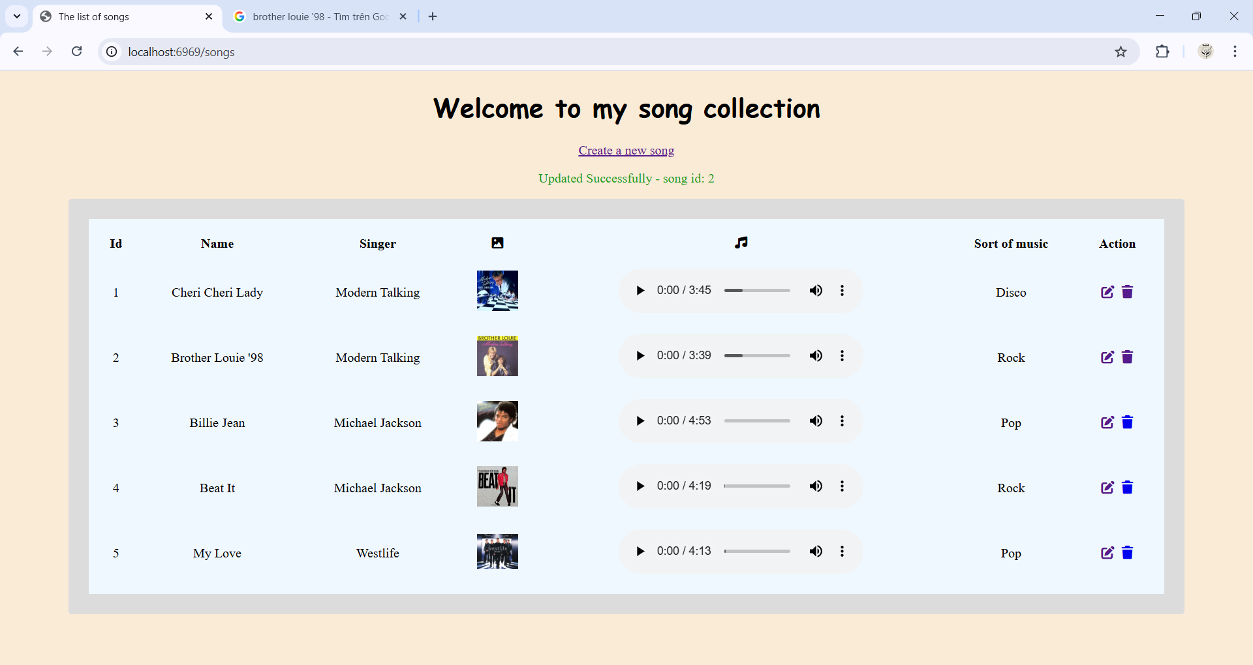

**Xóa** một bài hát:

